МИНОБРНАУКИ РОССИИ
Санкт-Петербургский государственный
электротехнический университет
«ЛЭТИ» им. В.И. Ульянова (Ленина)
Кафедра МО ЭВМ

отчет
по лабораторной работе №3
по дисциплине «Объектно-ориентированное программирование»
Тема: Логическое разделение классов

Студент гр. 8303 |  | Стукалев А.И.
Преподаватель |  | Филатов А.Ю.

Санкт-Петербург
2020
Цель работы.
Разработать и реализовать набор классов, логически разделённых между собой, но взаимодействующих.

Ход работы.
Были разработаны и реализованы наборы классов для взаимодействия пользователя с юнитами и базой.
Выполнены основные требования лабораторной работы: реализован функционал управления юнитами и функционал управления базой.
Реализован паттерн “Фасад” через который пользователь управляет программой с помощью команд. Находится в файле façade.h/cpp/. Спроектирована обёртка, инкапсулирующая программу, клиент использует только фасад.
Объекты между собой взаимодействуют через паттерн “Посредника”, находится в файле mediator.h/cpp, то есть реализовано взаимодействие “один со всеми”. В зависимости от типа объекта будет производится атака соответствующая атака.
Для передачи команд используется паттерн “Команда”, находится в файле command.h, реализованы метод создания базы(CreateBaseComm), создания юнитов(CreateUnitCome), передвижения юнитов(MoveUnitComm), атаки юнитов(AttackComm), вывода текущего статуса базы(BaseStatusComm), выбора юнита(NextComm). Система управляется событиями. При появлении такого события (запроса) необходимо выполнить определенную последовательность действий. Интерфейс командного объекта определяется абстрактным базовым классом Command и имеет единственный метод execute(). Производные классы определяют получателя запроса (указатель на объект-получатель) и необходимую для выполнения операцию (метод этого объекта). Метод execute() подклассов Command просто вызывает нужную операцию получателя.

UML-диаграмма.

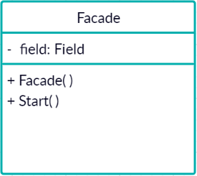
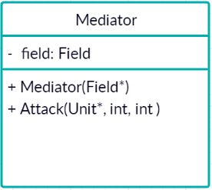
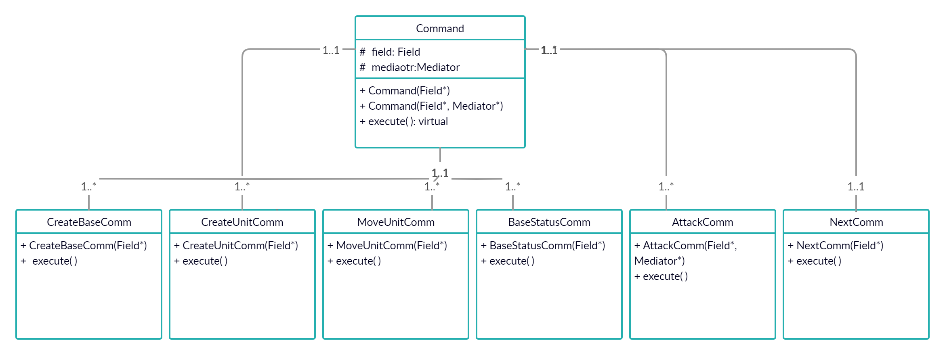
Выводы.
В ходе лабораторной работы были разработаны и реализованы наборы классов для взаимодействия пользователя с юнитами и базой. Получены умения по логическому разделению классов при помощи паттернов.

